
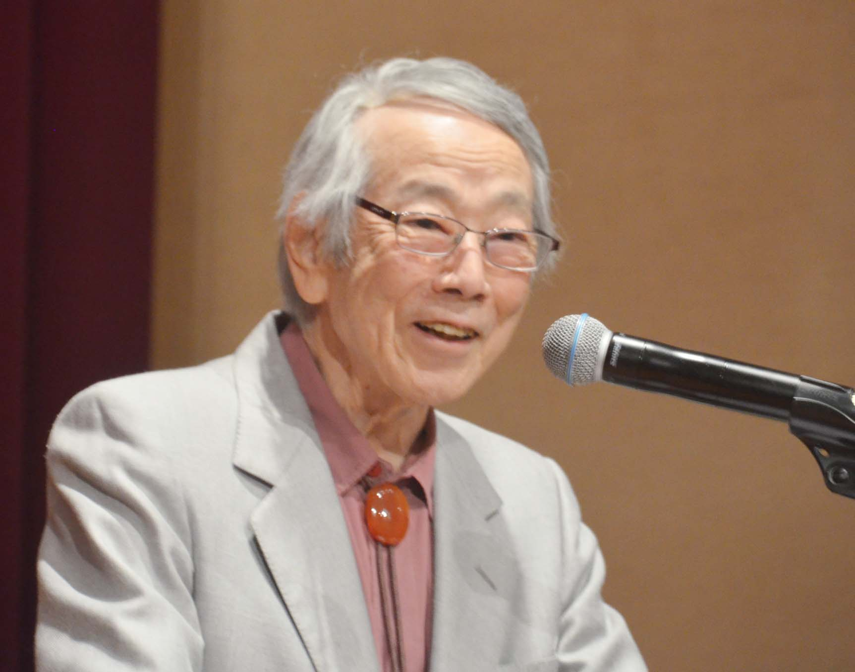
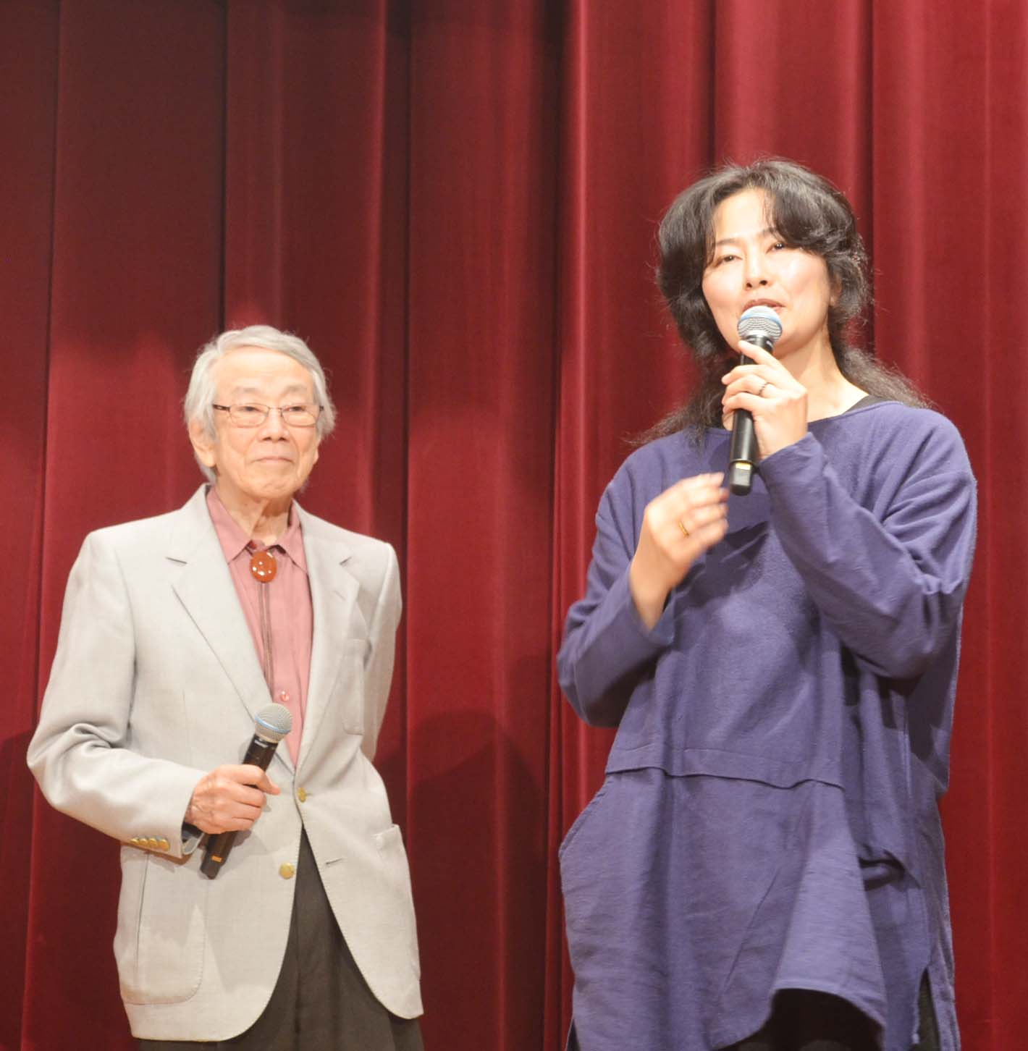
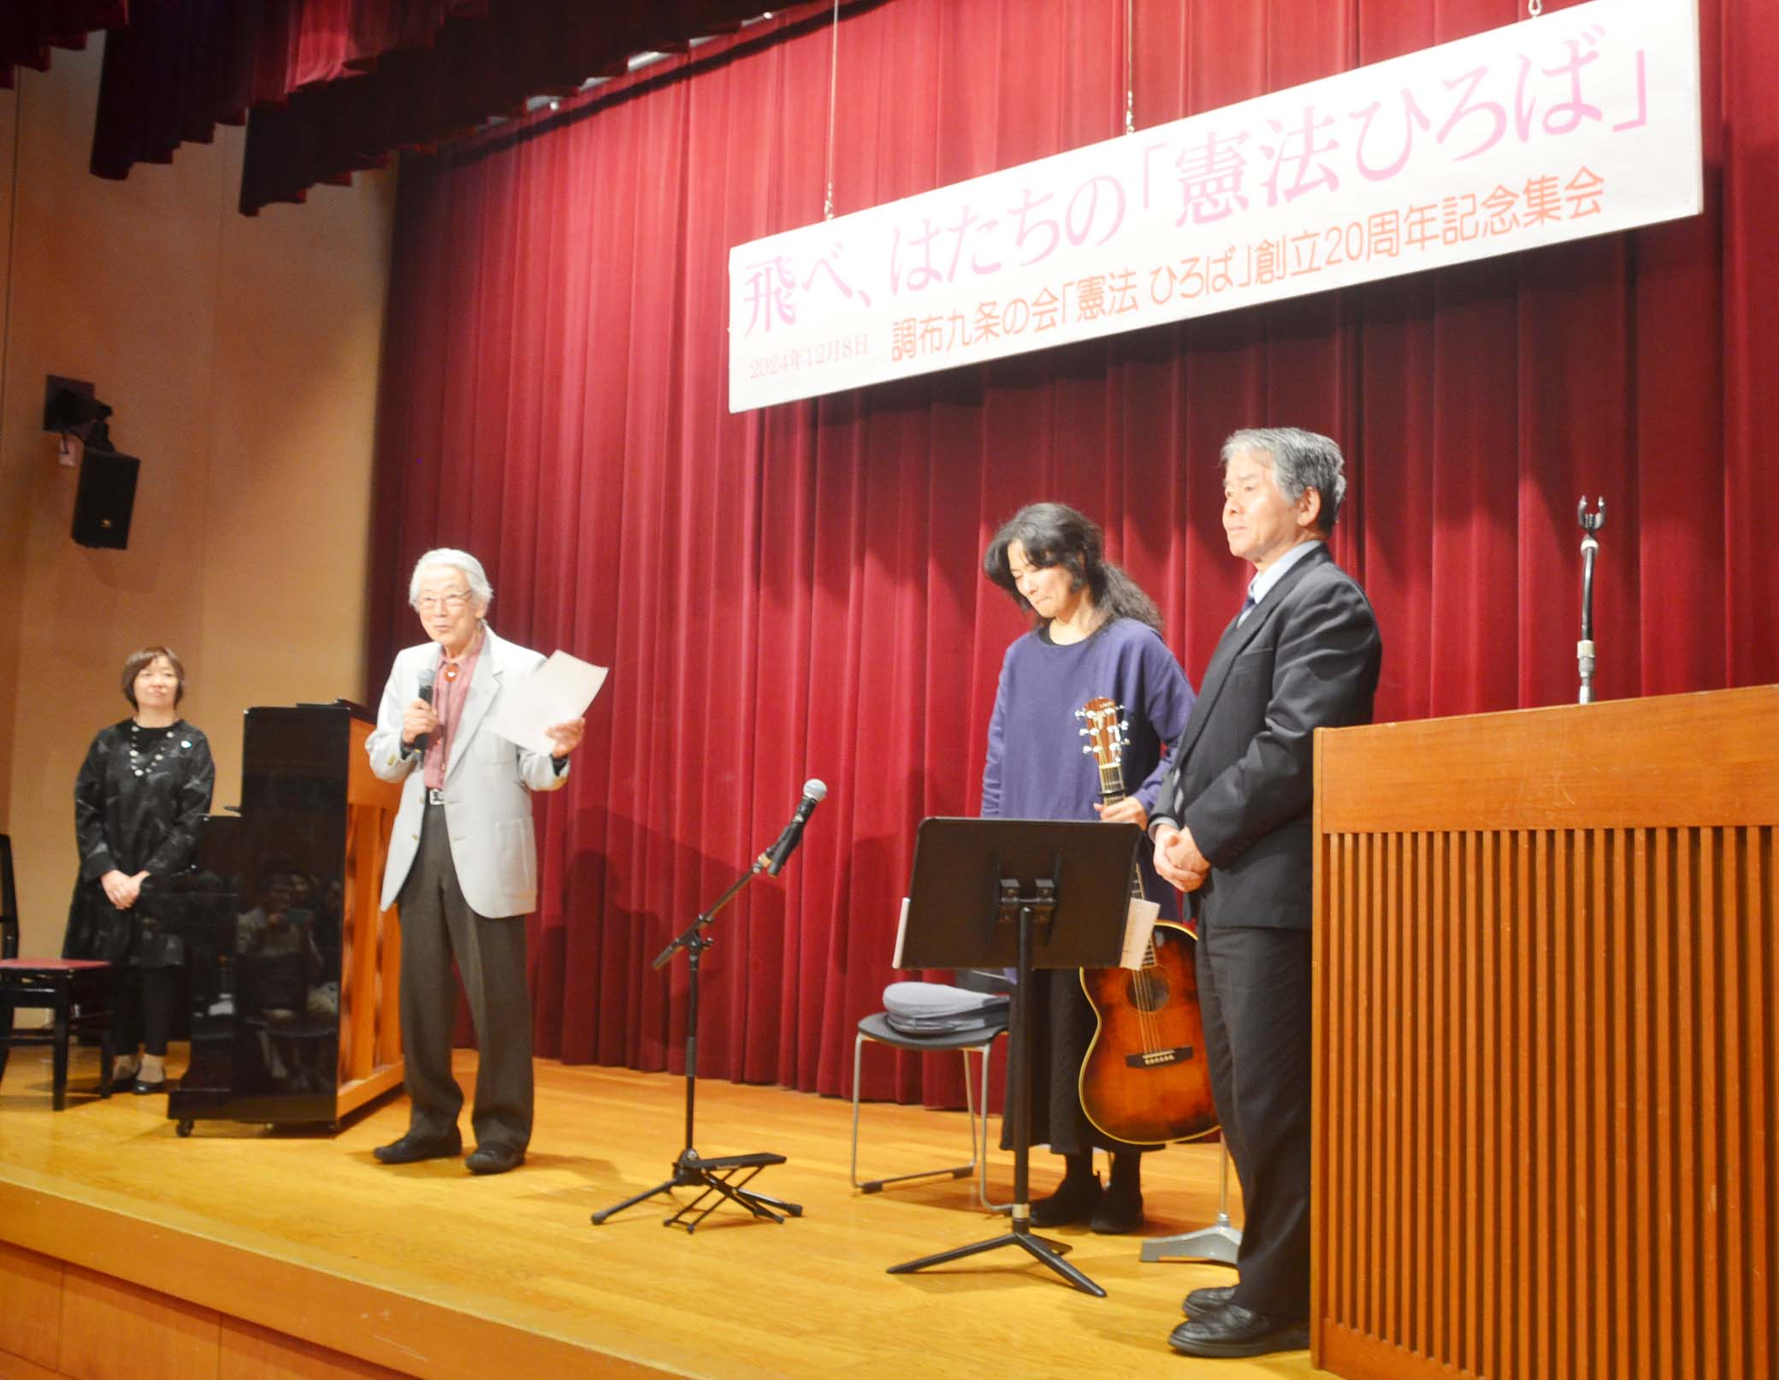
第236号（３面）2024年12月15日
発行:調布九条の会「憲法ひろば」
E-Mail：chofu9jou@yahoo.co.jp WEBサイトhttp://www.geocities.jp/chofu9jou/index.html
（２面から続き）

＊９条は現在世界でどう評価されているのか

アフリカ大陸の沖にカナリア諸島（スペイン領）がある。そこのテルデ市に９条の碑がある。その市に「広島・長崎広場」がありそこにスペイン語で書かれた９条の碑がある。いきさつを聞いたら、そこの市長が提案し市議会で満場一致で可決。碑の除幕式は１９９６年１月26日。この島は沖縄と緯度が一緒。きらきらと暑い太陽に輝いていた。そこまで９条の碑は評価されている。日本にはないのか。探してみたら沖縄の読谷村にあった。建設の趣意書には「・・世界中が９条の精神で満ちることを信じよう。それは、誰にも阻止できない植物の萌芽と同じ、生命の躍動につながるのだから」とある。この後、伊藤さんは日本中の９条の碑の存在と計画中のものを調べて一覧表にしてくれていた。日本に触発されたコスタリカの戦争放棄の徹底ぶりの紹介、ベルリンの壁を崩壊させた力、などなど、伊藤千尋さんの話は尽きず、会場はすっかり魅了された雰囲気だった。

第二部は堀尾輝久さんの話と、暁子猫さんとの協演

調布「憲法ひろば」の創設にも直接参加された堀尾輝久さん（東大名誉教授）は「九条を世界へ、全ての人の平和に生きる権利を！」と題して、「九条の会」の発足と調布九条の会「憲法ひろば」の誕生のいきさつを、当時の政治状況を振り返りながら語られた。
× × ×
「九条の会」は２００４年に加藤周一、井上ひさし、大江健三郎さんたち９人のよびかけでつくられた。同年12月８日、調布でそのよびかけに応えようと、４８０人の市民がくすのきホールに集まった。９人の女性（「９女」と名付けた）が登壇して、竹内常一、奥平康弘（全国の会よびかけ人の一人）と私（堀尾）という調布市在住の３人の研究者に問いかける趣向で進行し、私は「うるわしき５月」というハイネの詩・シューマンの歌を歌いながら登壇した。こうして「調布九条の会『憲法ひろば』」は生まれた。

× × ×
いま20周年を迎えて印象深いのは10年前の「10周年記念集会」のこと。それは２０１５年１月25日に、グリーンホールで開催した。この日の第一部で、池辺晋一郎さん、奥平康弘さんと私（堀尾）が「鼎談」をし、それぞれが９条への思いを語った。第二部はこの日のために前年５月に市民公募で結成し練習を重ねてきた１００人を超える市民合唱団のコーラス。この時歌った歌で「地球の九条・南極賛歌」が印象深い。また、当日の深夜、奥平康弘先生が急逝されたことはショックだったし忘れがたい。鼎談の中で奥平先生が「統一戦線を結集することなしに今の政治経済の勢いを殺ぐことはできない」と結んでおられたことが思い起こされる。
同じ年の９月に安倍政権が「安保法制」を強行し、大きな運動が広がった。私も「安保法制違憲訴訟」の原告となって、東京地裁・高裁で陳述も行なった。石川健司東大教授が「安保法制強行採決は立憲主義に反するクーデターだ」と発言し、共感した。
× × ×
その後２０２０年９月に竹内常一先生が亡くなり20年前に舞台に上がった３人の研究者の中で私だけが残り、「九条の会」の９人の呼びかけ人も澤地久枝さんを除き故人となられた。遺された私たちの責任は重い。
× × ×
先ごろ亡くなった谷川俊太郎さんの詩「死んだ男の残したものは」を紹介してその一説を歌った堀尾さんは、アメリカのシカゴの小学校で見つけた『The Peace Book』と小学生に聞かせた「せみの歌」のこと、トルコの詩人ヒクメットが広島原爆で亡くなった６歳の少女を悼む詩「死んだ女の子」のこと、ベートーベンの「第九」の替え歌という「はばたけ９条」のこと、堀尾さんが作詞された「地球平和憲章の歌」のこと、などなどを熱唱を交えての堀尾節を展開。予定時間を超えて熱気を帯びた講演は、第一部の伊藤千尋さんのお話とよく噛み合い、「地球時代の視点から９条の意義」を学習するにふさわしい講演だった。
× × ×
最後は、堀尾さんと暁子猫さん親子による歌とギター演奏。最初は二人のデユエット「詩人の魂」。続いて暁子猫さんが「アルフォンシーナと海」「バチンの少年」「小さい人へ」「Happy Xmas」をギターで弾き語り。最後は堀尾親子デュエットJohn Lennonの「Imagine」 で締めくくった。
内容のすばらしさは参加者の感想でお読みいただきたい。

（岩本 努･記）

第20７回
憲法ひろば
飛べ､はたちの｢憲法ひろば｣
(２面の続き)

